アチェメックの森ワークショップ
2016年10月23日活動報告
雨が心配でしたがとてもさわやかなになり過ごしやすい日となりました。参加者は大人28名と子ども21名となり、毎回行われる森づくり活動と栗ひろい、きのこ鍋とバームクーヘンでとても賑わいました。（焼き芋も作りましたよ！）
次回は、12月23日（金）10：00受付開始です。クリスマスリースと門松の手作りを楽しみましょう♪
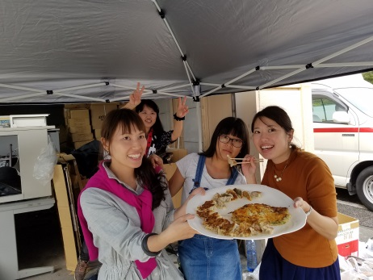
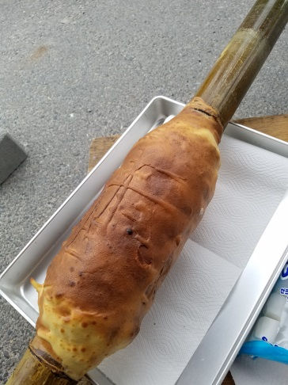
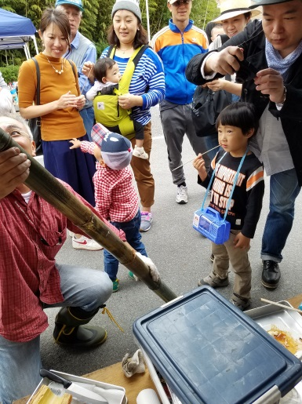
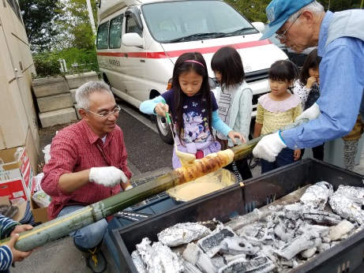
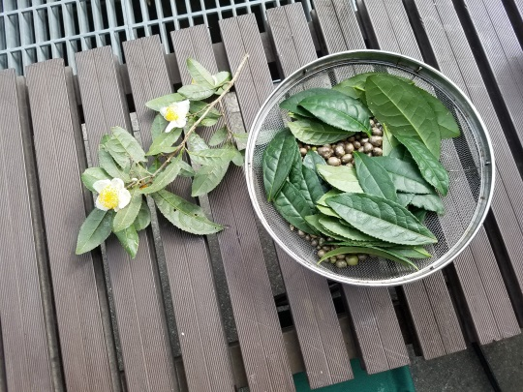
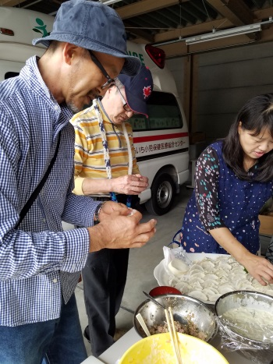
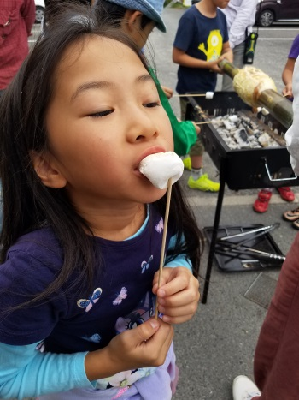
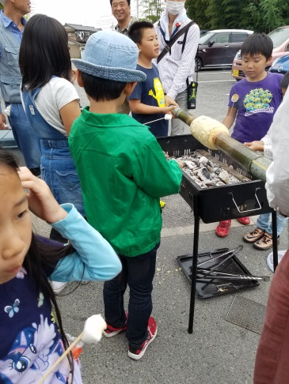
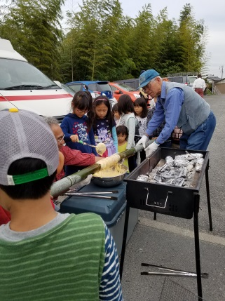
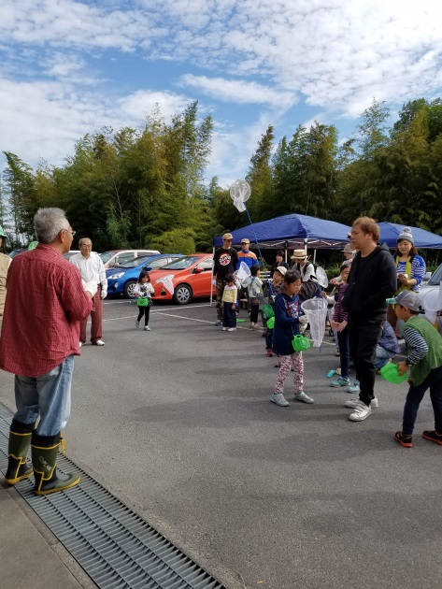
餃子の出来上がり♪今日はチーズ入りのちぢみも初登場！おいしかったです。12月もお願い！
岡根さん！いつもおいしい餃子をありがとうございます。
焼マシュマロは、さらに甘さがまして、子ども達には大好評！
竹で豪快に作ったバームクーヘンの出来上がり！
さあ、バームクーヘンを
作ろう！！！
集合で本日のメニューを説明します。

